Trabalho Prático 3 de PM
Classes e Objetos
Douglas Rodrigues de Almeida
douglasralmeida@live.com

Introdução
O objetivo desse trabalho foi demonstrar os recursos da programação orientada a objetos, projetando e implementando classes e instanciando objetos.
Na primeira parte do trabalho foi implementada a classe Circle que representa uma circunferência, conforme o diagrama de classe abaixo:
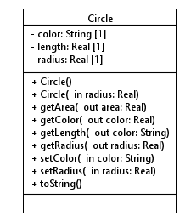

Resultados do desafio 1
Programa de Teste:
O circulo tem o raio de 1.0 e area de 3.141592653589793
O circulo tem raio de 2.0 e area de 12.566370614359172

Avaliação: Instâncias diferentes de uma classe possuem valores diferentes para seus atributos.

Teste 1:
O circulo tem o raio de 1.0 e area de 3.141592653589793
O circulo tem raio de 2.0 e area de 12.566370614359172
O circulo tem raio de 5.0 e area de 78.53981633974483

Teste 2:
O circulo tem o raio de 1.0 e area de 3.141592653589793
O circulo tem raio de 2.0 e area de 12.566370614359172
O circulo tem raio de 5.0 e area de 78.53981633974483 e cor green

Teste 3:
Mensagem recebida: The field Circle.radius is not visible.
Avaliação: O atributo radius é privado. Esse encapsulamento isola o atributo não permitindo seu acesso externo.
Teste 4:
O circulo tem o raio de 1.0 e area de 3.141592653589793
O circulo tem raio de 2.0 e area de 12.566370614359172
O circulo tem raio de 4.0 e area de 50.26548245743669 e cor blue

Teste a:
Circulo: raio = 5.0 cor = red

Teste b:
Circulo: raio = 5.0 cor = red
Circulo: raio = 1.2 cor = red
Circulo: raio = 1.2 cor = red
Operator '+' invokes toString() too: Circulo: raio = 1.2 cor = red

Código fonte do Desafio 1
Arquivo circle.java:
public class Circle {
private double radius;
private String color;
private double length;

public Circle() {
this.radius = 1.0;
this.color = "red";
this.length = this.radius * 2 * Math.PI;
}

public Circle(double radius) {
this();
this.radius = radius;
}

public Circle (double radius, String color) {
this(radius);
this.color = color;
}

public String getColor() {
return this.color;
}

public double getLength() {
return this.length;
}

public double getRadius() {
return this.radius;
}

public double getArea() {
return this.radius*this.radius*Math.PI;
}

public void setRadius(double radius) {
this.radius = radius;
this.length = radius * 2 * Math.PI;
}

public void setColor(String color) {
this.color = color;
}

public String toString() {
return "Circulo: raio = " + this.radius + " cor = " + this.color;
}
}

Arquivo testcircle.java:
public class TestCircle {

public static void main(String[] args) {
Circle c1;
c1 = new Circle(5.0);
System.out.println(c1.toString());

Circle c2 = new Circle(1.2);
System.out.println(c2.toString());
System.out.println(c2);
System.out.println("Operator '+' invokes toString() too: " + c2);
}
}

Diagrama de Classe do Desafio 2
No desafio 2 foi criada a classe Point que representa uma coordenada com a classe Circle herdando seus métodos e atributos, conforme diagrama abaixo.
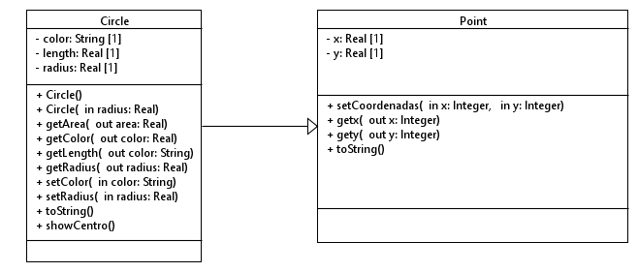
Teste: Resultado do teste realizado na classe Circle:
Circulo: raio=2.0 cor=red comprimento=6.283185307179586 centro=(Coordenada: x=1.0 y=3.0)

Código fonte do Desafio 2
Arquivo point.java:
public class Point {
private double x;
private double y;

public void setCoordenadas(int x, int y) {
this.x = x;
this.y = y;
}

public int getx() {
return (int) x;
}

public int gety() {
return (int) y;
}

public String toString() {
return "Coordenada: x=" + this.x + " y=" + this.y;
}
}

Arquivo circle.java:
public class Circle extends Point{
private double radius;
private String color;
private double length;

public Circle() {
super();
super.setCoordenadas(0, 0);
this.radius = 1.0;
this.color = "red";
this.length = this.radius * 2 * Math.PI;
}

public Circle(double radius) {
this();
this.radius = radius;
}

public Circle (double radius, String color) {
this(radius);
this.color = color;
}

public String getColor() {
return this.color;
}

public double getLength() {
return this.length;
}

public double getRadius() {
return this.radius;
}

public double getArea() {
return this.radius*this.radius*Math.PI;
}

public void setRadius(double radius) {
this.radius = radius;
this.length = radius * 2 * Math.PI;
}

public void setColor(String color) {
this.color = color;
}

public void showCentro() {
System.out.println("x=" + getx() + " y=" + gety());
}

public String toString() {
return "Circulo: raio=" + this.radius + " cor=" + this.color + " comprimento=" + this.length + " centro=(" + super.toString() + ")";
}
}

Arquivo testcircle.java:
public class TestCircle {

public static void main(String[] args) {
Circle c1;
c1 = new Circle(2.0);
c1.setCoordenadas(1, 3);
System.out.println(c1);
}
}

Diagrama de Classe do Desafio 3
No desafio 3 foi implementado uma classe Triangulo para representar triângulos no plano, conforme diagrama de classe abaixo.
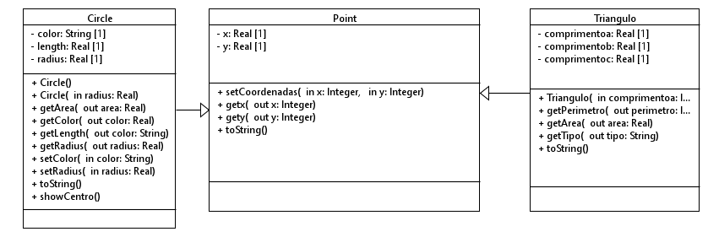
Teste: Resultado do teste realizado na classe Triangulo:
Triangulo: lados=3.0;4.0;5.0 area=6.0 perimetro=12 tipo= triangulo escaleno centro=(Coordenada: x=0.0 y=0.0)
Triangulo: lados=3.0;4.0;3.0 area=4.47213595499958 perimetro=10 tipo= triangulo isosceles centro=(Coordenada: x=0.0 y=0.0)
Triangulo: lados=3.0;3.0;3.0 area=2.0 perimetro=9 tipo= triangulo equilatero centro=(Coordenada: x=0.0 y=0.0)
java.lang.Exception: Informado lado com comprimento negativo ou igual a zero.
at Triangulo.<init>(Triangulo.java:9)
at TestCircle.main(Test.java:16)

A exceção foi gerada porque foi informado um triangulo com lado igual a 0.

Código fonte do Desafio 3
Arquivo point.java:

public class Point {
private double x;
private double y;

public void setCoordenadas(int x, int y) {
this.x = x;
this.y = y;
}

public int getx() {
return (int) x;
}

public int gety() {
return (int) y;
}

public String toString() {
return "Coordenada: x=" + this.x + " y=" + this.y;
}
}

Arquivo triangulo.java:
public class Triangulo extends Point{
private double comprimentoa;
private double comprimentob;
private double comprimentoc;
public Triangulo(int comprimentoa, int comprimentob, int comprimentoc) throws Exception {
super();

if (comprimentoa <= 0 || comprimentob <= 0 || comprimentoc <= 0)
throw new Exception("Informado lado com comprimento negativo ou igual a zero.");
if (Math.abs(comprimentob - comprimentoc) < comprimentoa && comprimentob + comprimentoc > comprimentoa) {
this.comprimentoa = comprimentoa;
this.comprimentob = comprimentob;
this.comprimentoc = comprimentoc;
} else
throw new Exception("Triangulo invalido.");
}

public int getPerimetro() {
return (int) (this.comprimentoa + this.comprimentob + this.comprimentoc);
}

public double getArea() {
double sp = getPerimetro()/2;

return Math.sqrt(sp*(sp-comprimentoa)*(sp-comprimentob)*(sp-comprimentoc));
}

public String getTipo() {
if (this.comprimentoa == this.comprimentob && this.comprimentob == this.comprimentoc)
return "triangulo equilatero";
else if (this.comprimentoa == this.comprimentob || this.comprimentob == this.comprimentoc || this.comprimentoa == this.comprimentoc)
return "triangulo isosceles";
else return "triangulo escaleno";
}

public String toString() {
return "Triangulo: lados="+comprimentoa+";"+comprimentob+";"+comprimentoc+" area="+getArea()+" perimetro="+getPerimetro()+" tipo= "+getTipo() + " centro=(" + super.toString() + ")";
}
}

Arquivo test.java:
public class Test {

public static void main(String[] args) {
Triangulo t1, t2, t3, t4;

try {
t1 = new Triangulo(3, 4, 5);
System.out.println(t1);

t2 = new Triangulo(3, 4, 3);
System.out.println(t2);

t3 = new Triangulo(3, 3, 3);
System.out.println(t3);

t4 = new Triangulo(0, 3, 4);

} catch (Exception e) {
e.printStackTrace();
}
}
}

